Технологическая карта урока

Составитель: Неустроева Любовь Николаевна, учитель начальных классов МАОУ Лицей №17

Учебный предмет | Русский язык
Класс | 1
Дата
УМК | «Перспектива»
Тип урока | Урок открытия нового знания
Технология построения урока | Проблемно-диалогическая
Тема урока | Буквы М,м, обозначающие согласные звуки [м], [м,]
Цель урока | Создание условий для овладения обучающимися знаниями о буквах М, м;  для формирования УУД обучающихся (познавательных, регулятивных, коммуникативных); для формирования чувств гражданственности, патриотизма, любви к Родине
Основные термины, понятия | Звук, буква, звуко-буквенный анализ слова, орфограмма ("опасное место"), лексическое значение слова,  предложение

Планируемый результат

Предметные умения | УУД
Правописные умения:  - каллиграфически правильно писать буквы Д, д;  -правильно списывать слова и предложения,  Учебно-языковые умения:  -проводить звуко-буквенный анализ слова;  - видеть в слове "опасное место", уметь ее объяснить  - уметь правильно произносить сочетания букв, слова с учетом фонематических норм русского языка.  Речевые умения:  - правильно называть буквы русского алфавита.  - составлять предложение из слов;  - объяснять лексическое значение слова. | Личностные УУД:  - устанавливать связь между целью учебной деятельности и ее мотивом;  - определять общие для всех правила поведения;  - определять правила работы в парах;  -оценивать усваиваемое содержание учебного материала (исходя из  личностных ценностей);  - устанавливать связь между целью деятельности и ее результатом.  Регулятивные УУД:  - определять и формулировать цель деятельности на уроке;  - формулировать учебные задачи;  - высказывать свое предположение на основе учебного материала;  - отличать верно выполненное задание от неверного;  - осуществлять самоконтроль;  -совместно с учителем и одноклассниками давать оценку своей  деятельности на уроке.  Познавательные УУД:  - ориентироваться в учебнике, тетради;  -ориентироваться в своей системе знаний (определять границы  знания/незнания);  - находить ответы на вопросы в тексте, используя свой  жизненный опыт;  - проводить анализ учебного материала;  - проводить классификацию, указывая на основание классификации;  - проводить сравнение, объясняя критерии сравнения  - уметь определять уровень усвоения учебного материала.  Коммуникативные УУД:  - слушать и понимать речь других;  - уметь с достаточной полнотой и точностью выражать свои мысли ;  - владеть диалогической формой речи в соответствии с грамматическими  и синтаксическими нормами родного языка.

Организация пространства

Формы работы | Ресурсы
фронтальная  индивидуальная  работа в парах | Книгопечатная продукция:  Климанова Л.Ф., Макеева С.Г. Азбука. Учебник с приложением на электронном носителе. 1 класс.  Технические средства обучения:  Компьютер, проектор  Экранно-звуковые пособия:  Электронное приложение «Азбука» «Буква М».

Технология изучения.

Этапы урока | Слайды | Деятельность учителя | Деятельность обучающихся | Формируемые УУД
1.Организационный момент |  | - Как вы понимаете пословицу «Чтение – вот лучшее учение»? (Если хочешь много знать, нужно больше читать).  - А кто из вас знает пословицы о маме? ( Нет лучше дружка, чем родная матушка. При солнышке тепло – при матери – добро. Мать кормит детей, как земля – людей.) | Слушают пословицы и предлагают свои варианты пословиц. | Метапредметные (УУД)  регулятивные:  -осуществлять  самоконтроль;  коммуникативные:  - слушать и понимать  речь других;
2. Актуализация знаний |  | Начинаем наш урок.  - Кто помнит, с какими звуками и буквой их обозначающей мы познакомились на прошлом уроке?  Уловить свойства согласных звуков помогают стихи А. Барто «Игра в слова»  Скажи погромче  Слово гром  Грохочет слово  Словно гром.  Скажи потише  Шесть мышат  И сразу мыши  Зашуршат.  Ребята, вы знаете 6 гласных звуков. Именно они придают нашей речи мелодичность, напевность, так как при произнесении этих звуков воздух свободно выходит через полость рта.  - Все гласные звуки произносятся с голосом. Губам и языку тоже захотелось участвовать в разговоре, и они начали ставить различные препятствия свободно льющимся звукам. Так появились согласные звуки.  - Приготовьтесь произнести звук [а], а губы сомкните. Получился ли у вас звук [а]? (Нет.)  - Сомкните губы и подайте голос — услышите звук [м]. Найдите слова, где слышится этот звук.  -Молодцы! | Ответы детей  Дети сами выделяют звуки, которые здесь «играют» ([р], [ш]).  Дети пробуют произнести звук [а] с сомкнутыми губами. | Предметные:  - правильно называть гласные  буквы русского  алфавита (а, и, ы, э, о, у);  - правильно определять гласные звуки в словах;  - составлять звуковые схемы слов.  Метапредметные (УУД)  познавательные:  - выполнять  классификацию;  - ориентироваться в  своей системе знаний;  - находить ответы на  вопросы, используя  информацию схем;  регулятивные:  - осуществлять  самоконтроль;
3. Постановка учебной проблемы | 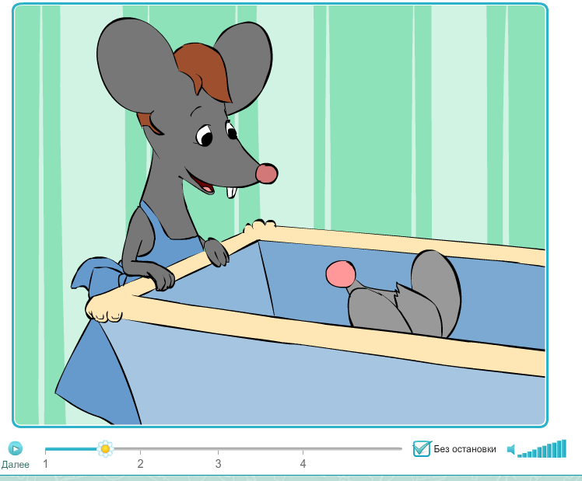 | Давайте посмотрим мультфильм про мышонка. Какие слова вы услышали, где есть звук М?  - Как вы думаете, какая сегодня тема урока?  - Вы сегодня знакомитесь с  новой буквой.  - Что вы уже знаете об этой букве?  - Что еще необходимо узнать?  Сформулируйте учебные задачи.  По какому плану будете  работать? | мышонок,  замолчи,  мама,  мяу.  Ответы детей.  - Как буква называется.  - Какие звуки обозначает эта  буква.  - Как правильно называется,  читается.  - Как правильно пишется.  - Как правильно соединяется с  другими буквами.  - В каких словах встречается. | Личностные УУД:  - устанавливать связь  между целью учебной  деятельности и ее  мотивом (зачем?).  Метапредметные(УУД)  регулятивные:  -определять и  формулировать цель  деятельности на уроке;  - под руководством  учителя планировать  свою деятельность на  уроке;  - определять  последовательность  действий на уроке.
4. Открытие нового знания | 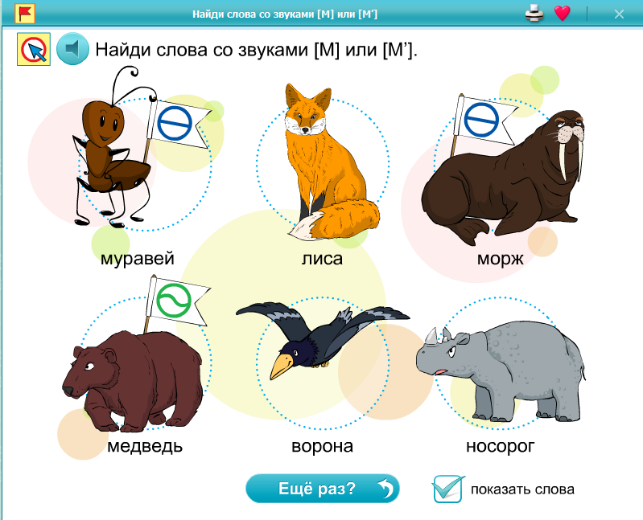 | -Посмотрите на иллюстрации, что на них изображено?  -Произнесите слова. Найдите слова со звуками [м] и [м,]?  -Докажите, что вы правы.  - Давайте откроем стр.20 в рабочей тетради.  Найдите ребус, мы сейчас его разгадаем.  Чтобы разгадать слово, которое спрятано в ребусе, нам нужны первые звуки слов рисунков.  Получилось слово «Маки»  - Карандашами нарисуйте звуковую схему слова «маки».  -Нарисовали? Молодцы!  -А сейчас отгадаем второй ребус. По такому же правилу, по которому отгадывали первый ребус. Получилось слово «Муха»  Звуковая схема к этому слову у вас уже составлена, но посмотрите, значки в ней черно-белые! Ваша задача подобрать правильный цвет(синий, зеленый, красный)  -Я никак не могу решить каким цветом нарисовать первый звук, синим или зеленым? Каким цветом вы обозначили первый звук?  - Давайте вместе решим, какой цвет нужен.  -Произнесите звук [м] и понаблюдайте, как работают ваши губы.  - Гласный или согласный это звук? Звук [у]  - Звук [х] – звонкий или глухой?  - Твердый или мягкий?  -Скажите, какой цвет нужен для обозначения звука [а]?  -Правильно. Давайте вместе скажем, какой звук [а].  Итак, мы с вами нарисовали звуковую схему для слова «Муха»  -Молодцы!  -Ребята повторите, какие звуки вы сегодня узнали?  -Чем они различаются?  -Звуки [м] и [м,] – парные по твердости мягкости согласные звуки. | - Муравей, лиса, морж, ворон, носорог, мишка.  Дети произносят слова.  -В слове «Муравей» - звук [м] твердый  -В слове «Морж» - звук [м] твердый  -В слове «Мишка» - звук [м] мягкий  Дети называют первые звуки слов-картинок. Получилось слово «Маки»  Дети самостоятельно рисуют схему кружками. Один ученик рисует схему у доски. Затем проверяем правильность составленной схемы.  Дети называют первые звуки слов-картинок. Получилось слово «Муха»  -Синим, зеленым.  - [м]. Губы сомкнуты, они мешают звуку вырваться из рта.  - Согласный.  - [м]. Твердый.  -Синий.  -Согласный, твердый, звонкий.  -Красным.  -Звук [у] – гласный.  -Синим цветом.  Звук [х] – согласный, твердый, глухой.  -Красным.  -Звук [а] – гласный.  [м] и [м,] – согласные, мягкие и твердые | Предметные:  - уметь определять,  какие звуки обозначает  букваМ;  - уметь составлять звуковые схемы слов;  - овладевать умением  правильного написания  буквы М, соединением  данной буквы с другими;  Личностные УУД:  - определять общие для  всех правила поведения;  - оценивать усваиваемое  содержание (исходя из  личностных ценностей).  Метапредметные (УУД)  регулятивные:  - работать по  предложенному плану;  - выдвигать свои  гипотезы на основе  учебного материала;  - отличать верно  выполненное задание от  неверного;  - осуществлять  самоконтроль;  познавательные:  - ориентироваться в  учебнике;  - ориентироваться в  своей системе знаний  (определять границы  знания/незнания);  - уметь находить и  выделять необходимую  информацию;  -уметь сравнивать,  называя критерий для  сравнения;  коммуникативные:  - слушать и понимать  речь других;  - уметь с достаточной  полнотой и точностью  выражать свои мысли;  - владеть диалогической  формой речи в  соответствии с  грамматическими и  синтаксическими  нормами родного языка.
5. Физкультминутка |  | Мы писали, мы писали,  Наши пальчики устали,  Мы немножко отдохнем  И опять писать начнем!  Этот пальчик – дедушка.  Этот пальчик – бабушка.  Этот пальчик – папа.  Этот пальчик – мама.  Этот пальчик – я.  Вот и вся моя семья! | Физкультминутка | Личностные:  - установка на здоровый образ жизни
4. Открытие нового знания (продолжение) | 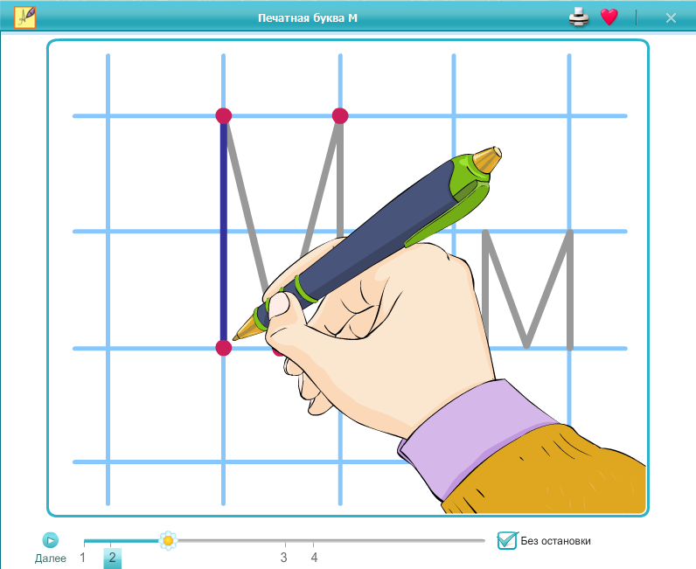  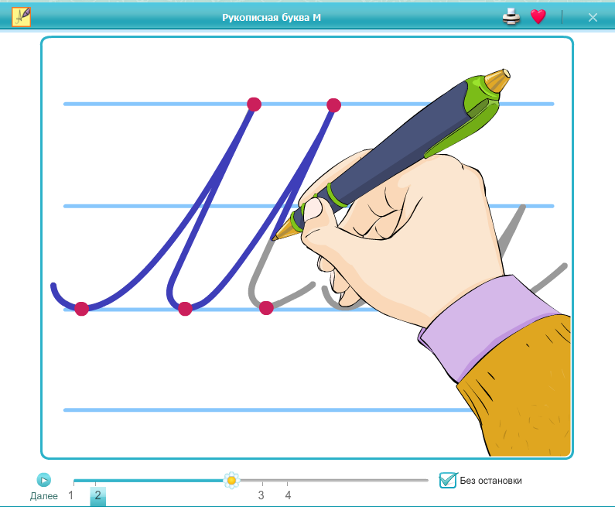 | А сейчас, давайте посмотрим на задание в рабочей тетради на стр. 20.  Вам нужно простым карандашом соотнести рисунки и звуковые схемы.  Рисунки «Кукла», «мячик» и «Мишка»  Молодцы! Все справились с этим заданием!  А сейчас давайте посмотрим на экране, как нужно правильно прописывать букву М печатную заглавную и строчную.  Сейчас посмотрим, как прописывается буква М прописная заглавная и строчная.  Молодцы! Прописываем буквы у себя в тетрадях.  Прописываем сочетания букв «Ма», «му», «ми», «мы». | Дети выполняют задание самостоятельно. Затем проверяем правильность выполнения задания с одним учеником вслух, а все остальные проверяют у себя в тетрадях.  Дети прописывают буквы в прописи. | Предметные:  - уметь определять,  какие звуки обозначает  буква М;  - уметь составлять звуковые схемы слов;  - овладевать умением  правильного написания  буквы М, соединением  данной буквы с другими;  Личностные УУД:  - определять общие для  всех правила поведения;  - оценивать усваиваемое  содержание (исходя из  личностных ценностей).  Метапредметные (УУД)  регулятивные:  - работать по  предложенному плану;  - выдвигать свои  гипотезы на основе  учебного материала;  - отличать верно  выполненное задание от  неверного;  - осуществлять  самоконтроль;  познавательные:  - ориентироваться в  учебнике;  - ориентироваться в  своей системе знаний  (определять границы  знания/незнания);  - уметь находить и  выделять необходимую  информацию;  -уметь сравнивать,  называя критерий для  сравнения;  коммуникативные:  - слушать и понимать  речь других;  - уметь с достаточной  полнотой и точностью  выражать свои мысли;  - владеть диалогической  формой речи в  соответствии с  грамматическими и  синтаксическими  нормами родного языка.
6.  Применение нового знания |  | -Прочитайте стихотворение в учебнике «Азбука» на стр.78  Выделите твердый звук [м] синим цветом, мягкий звук [м,]зеленым цветом, а гласные звуки в паре со звуком [м] красным цветом.  -Ребята о чем говорится в стихотворении?  Чтение слогов с буквами «М», «м» | Читают стихотворение.  Ну-ка, М, дай руку А,  Ну-ка, МА, дай куру МА.  МА и МА, а вместе МАМА.  Это я пишу сама.  Ответы детей. | Предметные:  - правильно записывать  слова, предложения,  текст;  - проверять написанное,  сравнивая с образцом;  - находить букву Д в  слове;  - определять количество  звуков в слове, в котором  есть буква Д.  Метапредметные (УУД)  регулятивные:  - отличать верно  выполненное задание от  неверного;  - осуществлять  самоконтроль;  познавательные:  - осуществлять анализ  учебного материала;  коммуникативные:  - слушать и понимать  речь других;  - умение с достаточной  полнотой и точностью  выражать свои мысли.
7.  Рефлексия учебной деятельности |  | - Какие учебные задачи вы  поставили перед собой на уроке?  - На все ли задачи удалось найти  ответ?  Проверьте себя.  Работа в парах  - Понравился ли вам урок?  - Спасибо вам за урок, вы все молодцы, но лучше всех и активнее всех сегодня на уроке были ... Им особая благодарность! | Ответы детей.  Обучающиеся рассказывают друг другу о приобретенных на уроке знаниях. | Личностные УУД:  - устанавливать связь  между целью  деятельности и ее  результатом.  Метапредметные (УУД)  регулятивные:  - осуществлять  самоконтроль;  - давать оценку  деятельности на уроке  совместно с учителем и  одноклассниками;  - выделять и осознавать  то, что уже усвоено и что  нужно еще усвоить;  коммуникативные:  - уметь с достаточной  полнотой и точностью  выражать свои мысли.

